**Консультация для воспитателей**

**"Первая доврачебная помощь"**

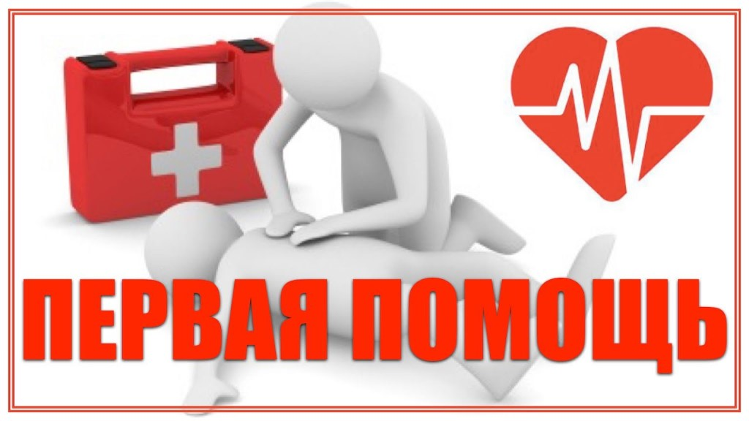

**Подготовила старший воспитатель Кулик Ю.Н.**

1**. Общие правила:**

1.1. Вызовите «скорую помощь»;

1.2. Убедитесь в том, что ни пострадавшему, ни вам не угрожает опасность;

1.3. По возможности оставьте потерпевшего лежать там, где он находится, пока, его не осмотрят. Если, придётся его перемещать, делайте это с особой осторожностью;

1.4. Если у потерпевшего рвота, положите его на бок, чтобы не задохнулся;

1.5. Если пострадавший не дышит, сделайте ему искусственное дыхание;

1.6. Накройте потерпевшего, чтобы он не замёрз, защитите его от дождя и снега;

1.7. Перевяжите и зафиксируйте травмированный орган;

1.8. Выберите наиболее подходящий способ транспортировки.

**2. Потеря сознания:**

2.1. Убедитесь в том, что пострадавший потерял сознание;

2.2. Если он без сознания, определите, дышит ли он;

2.3. Если он не дышит, освободите ему носоглотку. Вытяните вперёд его нижнюю челюсть. Наклоните голову назад так, чтобы подбородок был выше носа. Вытяните его язык вперёд, чтобы он не закрывал собой носоглотку.

Если пострадавший не начал дышать, применяйте искусственное дыхание.

**Первая помощь при тепловом, солнечном ударе.**

У ребёнка, длительное время находящегося в душном помещении или в жаркую безветренную погоду в тени, может произойти тепловой удар; нормальная терморегуляция организма нарушается, температура тела повышается, появляются вялость, покраснение лица, обильное потоотделение, головная боль, нарушается координация движения. В более тяжёлых случаях дыхание учащается, лицо бледнеет, наступает потеря сознания. То же происходит и при длительном воздействии на непокрытую голову ребёнка прямых солнечных лучей (солнечный удар). При первых признаках теплового или солнечного удара пострадавшего необходимо перевести в тенистое, прохладное место, снять одежду, смочить голову и грудь прохладной водой. При отсутствии дыхания или сильном его ослаблении сделать искусственное дыхание.

**Первая помощь при укусах насекомых.**

Для детей опасны укусы пчёл, ос, слепней. При укусах возможна только местная реакция, проявляется жгучей болью, покраснением и отёком в месте укуса. Наиболее ярко это выражено при укусе лица и шеи. Особенно опасны и болезненны укусы в глаза и слизистую рта, губы. При этом возможно серьёзное повреждение органов зрения. Отёк, развивающийся при укусах в губы и слизистую рта, может привести к удушью и смерти. Общие симптомы при укусах следующие: озноб, повышение температуры, одышка, головокружение, головная боль, учащение сердцебиения, боли в области сердца, тошнота, рвота, обмороки. При оказании помощи в первую очередь следует удалить жало из места укуса, затем промыть ранку спиртом и положить холод. При развитии удушья ребёнок нуждается в немедленной госпитализации.

**Остановка кровотечения.**

Положите потерпевшего так, чтобы рана была выше уровня сердца, если рана на голове или шее, приподнимите голову и плечи;

Почти любое кровотечение можно остановить, приложив свёрнутую в несколько слоев чистую ткань. Наложите повязку на рану и затяните её покрепче;

Если кровотечение продолжается, надо прижать артерию к кости выше раны. На руке — посредине между локтем и подмышкой. На ноге – в складке, между торсом и бедром.

**Ушибы и ссадины.**

Это самый частый вид повреждений, возникающих при ударе о твердый предмет, при падении, неосторожном обращении с игрушкой. Чаще всего встречаются ушибы головы и конечностей. На месте ушиба образуется ссадина или гематома (разрыв кровеносных сосудов). Она обычно может сопровождаться сотрясением мозга: резким побледнением, рвотой, потерей сознания. При этом ребенка направляют в лечебные учреждения. Ушибы и ссадины специального лечения не требуют.

Первая помощь заключается в прикладывании компрессов (холодные) на 5-7 минут. Ссадины, загрязненные землей, промывают раствором марганцовки - слабым или теплой кипяченой водой с мылом, перекисью водорода. Затем поверхность смазывают 3 % раствором йода или зеленкой. Небольшие ссадины оставляют без повязки. Обработка ссадин поможет вам избежать гнойного или воспалительного процесса окружающих тканей.

**Раны.**

При сильном ударе о край стола или кровати, или при шалости с острыми предметами нарушается целостность кожных покровов и возникает рана. Часты также повреждения пальцев при защемлении дверью. Основная направленность первой помощи при ранах - борьба с кровотечением и профилактика инфекций. Обработка такая же как при ссадинах. Сильное кровотечение перетягивают жгутом на 1,5-2 часа, но не дольше. Обязательно при глубокой ране вводится противостолбнячная сыворотка.

**Ожоги.**

Первая помощь при термических ожогах у детей

Первым делом, нужно избавится от источника ожога. При возгорании одежды, ее нужно потушить, накинув, куском плотной ткани. Если вы облились кипятком, немедленно, снимите одежду.

Не удаляйте куски одежды, прилипшие к коже, этим, вы только, еще больше повредите место ожога.

Снимите браслеты, кольца, и другие украшения, которые могут воспрепятствовать нормальной циркуляции крови.

Охладите место ожога, приложив полотенце, смоченное холодной водой или пакет со льдом.

Не мажьте ничем пораженный участок кожи, и не вскрывайте пузыри, в случае их образования.

Первая помощь при химических ожогах у детей

Первым делом, необходимо снять одежду и все вещи, на которые, возможно, попали химические вещества.

Место ожога, необходимо промыть, подержав место ожога под холодной, проточной водой, в течение 20 минут. Это поможет убрать остатки химического вещества, вызвавшего ожог. Не стоит пытаться удалить химические вещества салфетками, тряпочками и тампонами, так, вы вотрете их еще глубже.

Охладите место ожога, холодной водой или пакетом со льдом.

Наложите многослойную повязку из бинта.

Первая помощь при солнечных ожогах у детей

Отведите обгоревшего на солнце ребенка, в тень или прохладное помещение.

Положите на пострадавшие участки холодное полотенце.

Намажьте ребенка специальным кремом или воспользуйтесь одним из средств народной медицины.

**Первая помощь при попадании инородных тел в глаза.**

Если вы видите частичку на склере глаза или под нижним веком, вытащите ее, используя уголок чистого носового платка или тампон.

Если вы не видите частичку, опустите верхнее веко на нижнее и подержите немного — может быть, она переместится вниз. Если частичка так и не покажется, она, по-видимому, находится под верхним веком. В этом случае следует прибегнуть к чьей-либо помощи, и вам удалят инородное тело, как указано в пункте 3.

Попросите пострадавшего посмотреть вниз. Возьмите пальцами ресницы верхнего века и опустите его вниз. Положите спичку, трубочку для коктейля или ватный жгутик на верхнее веко и отогните его кверху над одним из этих предметов. Увидев частичку, осторожно удалите ее, как указано в пункте 1.

**Первая помощь при попадании инородных тел в уши.**

Если инородное тело попало в ухо, выполните следующие действия:

Наклоните голову вбок, ухом вниз, чтобы попытаться сместить инородное тело.

Не вводите в ухо различные инструменты. Не пытайтесь удалить инородное тело ватной палочкой, спичкой или любым другим инструментом, т.к. вы можете ввести инородное тело еще глубже в ухо и тем самым повредить его.

Удалите инородное тело, его хорошо видно и его можно легко захватить пинцетом.

Если в ухо попало насекомое, поверните голову ухом вверх и влейте в него растительное, оливковое или детское масло. Вливание масла поможет удалить насекомое из уха. Масло должно быть теплым, но не горячим. Используйте масло только для удаления насекомых. Не используйте масло, если есть подозрение на повреждение уха (боль, кровотечение или выделения из уха).

Во всех других случаях, когда удаление инородного тела из уха не удалось или невозможно, следует немедленно обратиться за медицинской помощью.

**Первая помощь при попадании иногороднего тела в дыхательные пути.**

Первая помощь в случаях, когда у ребенка в дыхательных путях находится инородное тело, будет несколько различаться, если малышу меньше годика. В этом случае ребенка надо положить на руку, повернув его вниз лицом. Нижняя челюсть обхватывается пальцами указательным и большим. Руку, на которой уложен ребенок следует упереть в свое бедро, предварительно приняв положение сидя, дальше нужно опустить головку малыша вниз. Четырежды ударьте по спине между лопатками ладонью в течение пяти секунд, после чего переложите ребенка на свободную руку лицом вверх. Голова продолжает находиться ниже по отношению к туловищу. Ниже сосков на грудь ребенка нужно положить два пальца и опять надавить 4 раза в течение 5 секунд.

Если ребенку больше года, настойчиво просите его кашлять. Если он не может этого сделать, следует встать сзади него, обхватить на уровне его пояса своими руками и, сжав одну руку в кулак, обхватить его другой рукой. При этом у кулака большой палец должен быть прижат к центру живота, немного повыше пупка и ниже грудины. Локти выставить вперед и быстро, резко надавить своим кулаком ребенку на живот. Эти действия производятся до удаления инородного предмета или до прибытия врачей. Периодически проверяйте, находится ли ребенок в сознании, если он не дышит, начинайте делать искусственное дыхание. Накройте своим ртом его рот и сделайте пару полных медленных вдуваний, между ними – пауза.

**Отравление.**

При пищевом отравлении важно не только вызвать рвоту, чтобы избавиться от отравляющего вещества, но и предупредить обезвоживание. Для этого ребенка надо поить водой или специальными растворами, регулирующими электролитный баланс (препараты для приготовления таких растворов. Например, регидрон, продаются в аптеках, часто, маленькими порциями – в среднем по чайной ложке в пять минут.

**Чего нельзя делать при отравлении.**

Нельзя давать ребенку никаких таблеток и обезболивающих средств - это может смазать клиническую картину и затруднить дальнейшую диагностику.

Нельзя также позволять ребенку есть и пить, пока желудок полностью не промыт и диагноз не поставлен.

Нельзя использовать согревающие или охлаждающие компрессы на живот.

**Судороги.**

Уложить больного на плоскую поверхность (на пол) и подложить под голову подушку или валик; голову повернуть набок и обеспечить доступ свежего воздуха.

Восстановить проходимость дыхательных путей: очистить ротовую полость от слизи, вставить небольшой и довольно мягкий предмет между зубами, чтобы предотвратить прикусывание языка, губ и повреждение зубов. Лучше всего связать край полотенца или платка (любой другой ткани ) в узелок и проложить этот узел между зубами. Использование для этой цели твердых предметов (например, ложки) может обернуться сломанными зубами.

**Боль в животе.**

Если у ребенка возникли боли в животе, нужно срочно вызывать «скорую помощь», поскольку промедление может стать причиной тяжелых осложнений. Уложите человека в постель и терпеливо ждите приезда врача. Запомните: при боли в животе нельзя давать больному никаких обезболивающих препаратов, поскольку врачу будет трудно поставить диагноз. Кроме того, ни в коем случае не пытайтесь сделать клизму или дать слабительные препараты, а также поить и кормить больного — это может привести к тяжелым осложнениям.

**Утопление.**

Первая помощь ребенку, какое-либо время находившемуся под водой, включает в себя следующие мероприятия:

1) позовите на помощь и попросите вызвать «Скорую помощь»;

2) проверьте, дышит ли ребенок.

Если ребенок не дышит, начинайте срочно делать искусственное дыхание «рот в рот».

Искусственное дыхание следует делать незамедлительно, даже на мелководье, в лодке или в спасательном круге, промедление может нанести непоправимый вред ребенку.

Для того чтобы сделать искусственное дыхание:

обхватите своими губами рот ребенка так, чтобы не было ни малейшей щели, через которую будет выходить вдыхаемый воздух;

зажмите пальцами нос ребенка;

вдыхайте резко и интенсивно;

положите руку на грудь. При правильном вдыхании вы почувствуете движения грудной клетки. В противном случае надувается живот, это означает, что вдыхаемый воздух попадает не в дыхательные пути, а в желудок.

3) сделайте непрямой массаж сердца.

По достижении берега положите малыша на землю и продолжайте искусственное дыхание, присоединив к нему непрямой массаж сердца.

Для непрямого массажа сердца следует провести следующие мероприятия:

опуститесь перед ребенком на колени;

положите правую руку на ту область, где ребра соединяются с грудиной. Ваша рука должна располагаться вдоль продольной оси грудины;

основанием правой руки надавите на тело так, чтобы грудная клетка опустилась на пару сантиметров, именно это обеспечивает необходимую стимуляцию сердца.

совершайте пять нажатий на грудную клетку, а затем проводите один вдох. После одной минуты интенсивной реанимации прощупывайте пульс в течение нескольких секунд.

если пульс нащупан, следует проверить, дышит ли ребенок самостоятельно. Если ребенок не может дышать, следует продолжить искусственное дыхание «рот в рот».

**Обморок.**

**Первая помощь при обмороке**

уложить без подушки

немного приподнять ноги

расстегнуть одежду

открыть форточку

побрызгать лицо холодной водой

дать понюхать ватку с нашатырным спиртом

во время приступа контролируйте пульс ребёнка, обратите внимание на его ритмичность, по возможности измерьте давление. Эти данные помогут в дальнейшем определить причину обморока.

**Кровь из носа.**

1. Ребенка попросите сесть на стул таким образом, чтобы плечи были чуть впереди туловища.

2. Затем прижмите крылья поврежденного носика. Это можете сделать вы сами или ваш ребенок, если он достаточно взрослый и смышленый для этой процедуры. Причем зажимать стоит не на несколько секунд, а на несколько минут, достаточно зажать минут на 10. После этого разожмите пальцы.

3. Чтобы кровотечение остановить, к переносице приложите что-то прохладное или холодное. Это может быть всё что угодно из морозильной камеры. К примеру, кусочки льда, мороженое, мясо или любой продукт, который вы обнаружили в морозилке. Выбор остается за вами.

4. В обязательном порядке стоит прополоскать рот водой. Это должна быть холодная вода, а не теплая.

5. После того, как зажимали крылья носа на 10 минут, разожмите и удостоверьтесь, что кровь перестала идти. Если кровотечение не остановилось, то зажмите нос еще на 10 минут, пусть ваш ребенок проявит немного терпения.